Färdighetsövning 1 - väggspel

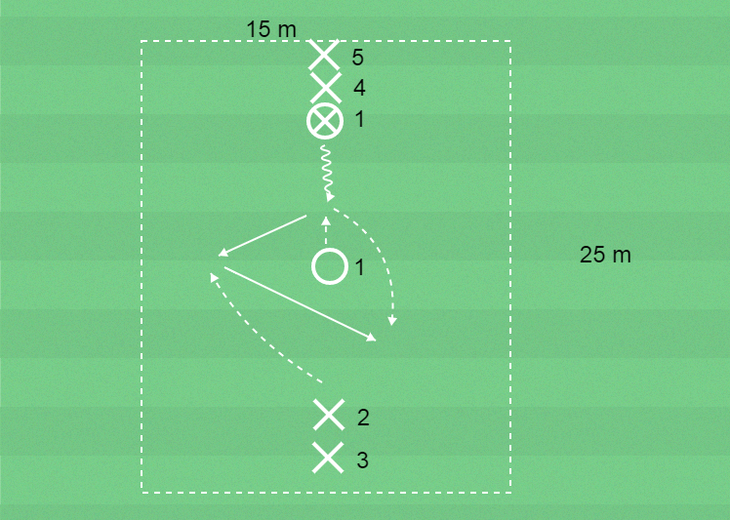
Vad?
Komma till avslut och göra mål

Varför?
Passera motspelare med hjälp av medspelare.

Hur?
Frågeexempel:
Tänk på (bollhållaren)
Vad gör du i god tid före väggspelet?
När spelar du bollen till väggen?
Tänk på (väggen)
När gör du dig spelbar?
Hur står du med kroppen när bollhållaren passar?

Organisation
6 spelare, yta 25 x 15 meter, bollar, koner och västar.
(Ytan och antal spelare kan variera, försök undvika köer bara!)

Anvisningar
X1 utmanar O1 och X2 gör sig spelbar.
X1 spelar vägg med X2 och passar till X3.
X1 ställer sig bakom X3 och X2 ställer sig bakom X5.
X3 utmanar O1 och X4 gör sig spelbar.
X3 spelar vägg med X4 och passar till X5.
Byt försvarsspelare.

Färdighetsövning 2 - väggspel

Vad?
Komma till avslut och göra mål

Varför?
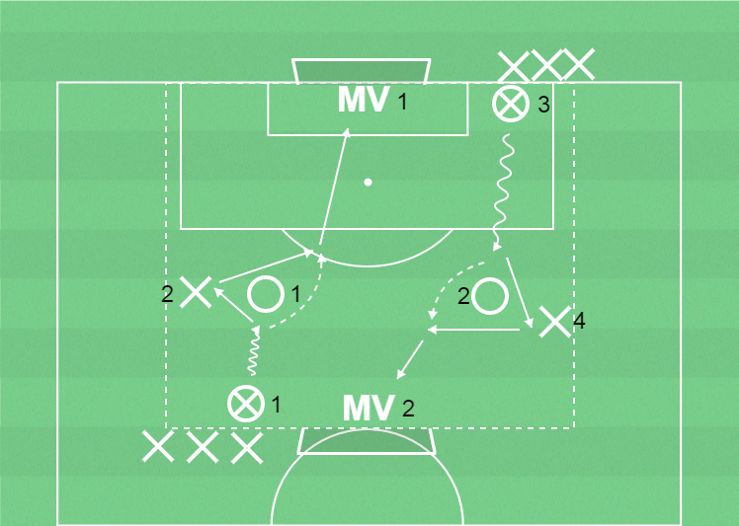
Passera motspelare med hjälp av medspelare.

Hur?
Frågeexempel:
Tänk på (bollhållaren)
Vad gör du i god tid före väggspelet?
När spelar du bollen till väggen?
Tänk på (väggen)
När gör du dig spelbar?
Hur står du med kroppen när bollhållaren passar?

Organisation
2 målvakter, 12 utespelare, yta 40 x 25 meter med 2 mål, bollar, koner och västar.
(ytan kan variera och antalet spelare kan variera, försök undvika för mycket kö bara!

Anvisningar
X1 utmanar O1, spelar vägg med X2 och avslutar mot Mv1.
Övningen genomförs mot båda målen samtidigt.
Efter avslut ställer sig spelarna i motsatt led.
Byt försvarsspelare och vägg.
Byt så att väggspelet sker åt höger.

Spelövning - väggspel

Vad?
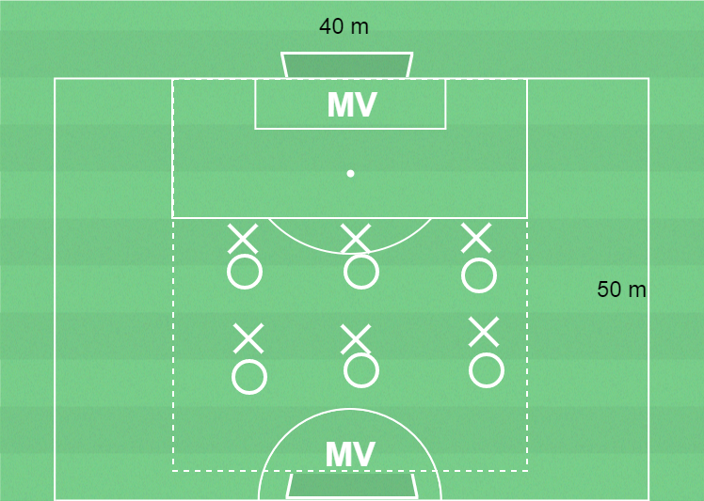
Komma till avslut och göra mål

Varför?
Passera motspelare med hjälp av medspelare.

Hur?
Frågeexempel:
Tänk på (bollhållaren)
Hur gör du för att överraska motspelaren?
Hur spelar du bollen i förhållande till medspelaren?
Tänk på (väggen)
Hur gör du så att du kan få en passning från bollhållaren?
Hur står du med kroppen när bollhållaren passar?

Organisation
2 målvakter, 12 utespelare, spelplan 50 x 40 meter med 2 mål, bollar, koner och västar.
(antalet spelare och ytan kan variera beroende på hur många ni är, försök dock vara runt 6 i varje lag, plus målvakt)

Anvisningar
Spel 6 mot 6 med målvakter.
Lyckat väggspel under spelet ger 1 poäng.
Mål ger 1 poäng.
Mål direkt efter lyckat väggspel ger 3 poäng.

Avsluta gärna träningen med någon form av lek.

Lycka till!!

